Bac S 2016 Antilles-Guyane http://labolycee.org
EXERCICE III - LES CARACTÉRISTIQUES D’UN HOME-CINÉMA (5 points)

Depuis une vingtaine d’années, les systèmes home-cinéma sont de plus en plus utilisés à domicile. L’objectif est de reproduire le plus fidèlement possible l’image et le son du cinéma à la maison. Le choix pour le consommateur est parfois difficile, perdu au milieu de sigles et autres arguments commerciaux : HD, full HD, UHD, 4K, OLED, LCD, son 2.0, 5.1, TV connectée, etc... Dans cet exercice, on se propose d’étudier les principales caractéristiques d’un home-cinéma.

1. L’installation sonore

Les cinémas ont été les premiers à être équipés de sons multicanaux afin d’offrir une spatialisation des effets sonores (le son vient alors de toutes les directions).

Caractéristique d’une installation sonore 5.1

Un équipement 5.1 signifie que « 5 » haut-parleurs (enceintes) sont utilisés pour retranscrire les voix, les musiques et les effets sonores (alimentés par 5 signaux différents) et que « 1 » caisson de graves est utilisé pour retranscrire les sons très graves (explosions dans un film par exemple). Les enceintes sont disposées comme sur le schéma ci-dessous. Le caisson de graves (subwoofer) peut être placé n’importe où.

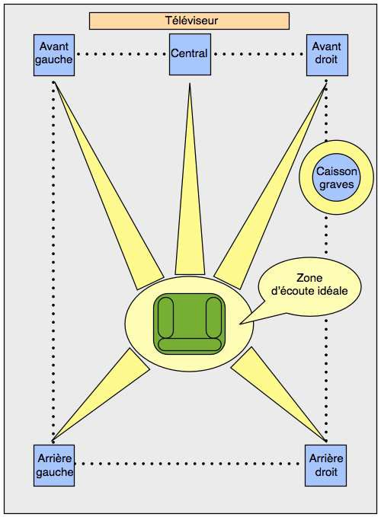

D’après http://www.bienchoisirmonelectromenager.com/
Niveaux sonores restitués par les enceintes avant, arrière et par le subwoofer

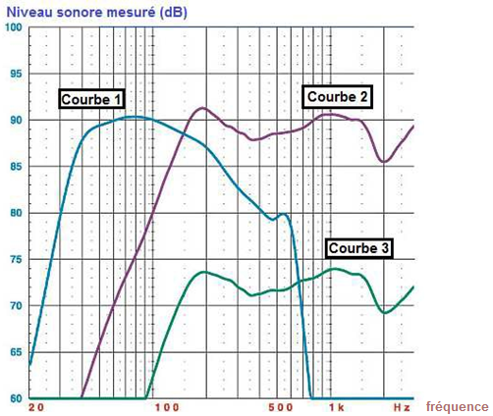

D’après http://forumhardware.fr

Échelle des niveaux sonores

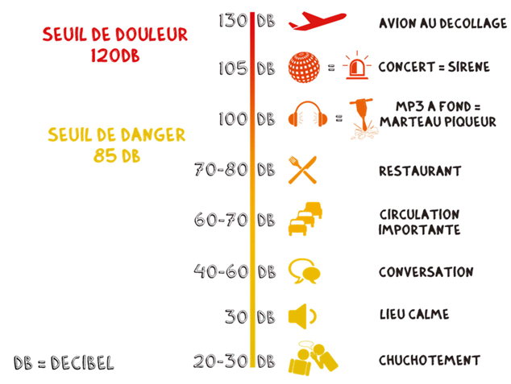

L’intensité sonore de référence pour le calcul d’un niveau sonore vaut : I₀ = 1,0 × 10⁻¹² W.m⁻².

D’après http://www.pass-santejeunes-bourgogne.org/
1.1. À quelle grandeur physique est liée la hauteur d’un son ?

1.2. Laquelle des trois courbes représentées dans les documents précédents correspond au caisson de graves ? Justifier.

1.3. Un technicien souhaite calibrer correctement une installation home-cinéma. Équipé d’un sonomètre, il se place sur le canapé. À l’aide de la télécommande, il déclenche un son sur l’enceinte centrale uniquement et règle son niveau sonore pour que le sonomètre indique 70 dB. Il répète l’opération pour chacune des quatre autres enceintes. L’installation est alors parfaitement équilibrée.

Pour finaliser ses réglages, il met en marche simultanément les cinq enceintes (le caisson de graves restant éteint). Le son produit présente-t-il un danger pour l’audition du technicien ?

2. La télécommande

Pour piloter les différents appareils d’un home-cinéma, on utilise une ou plusieurs télécommandes équipées de diodes qui émettent des ondes électromagnétiques dans l’infrarouge.

Notice technique de la diode de la télécommande

Modèle LTE5228A
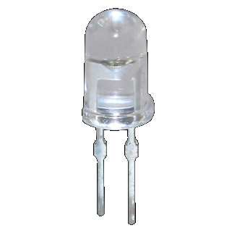 | Angle d’ouverture | 40°
 | Tension | 1,2 V
 | Fréquence émise | 3,10 × 10¹⁴ Hz
 | Intensité lumineuse | 5 mW/Sr
 | Dimension de l’optique | 5 mm

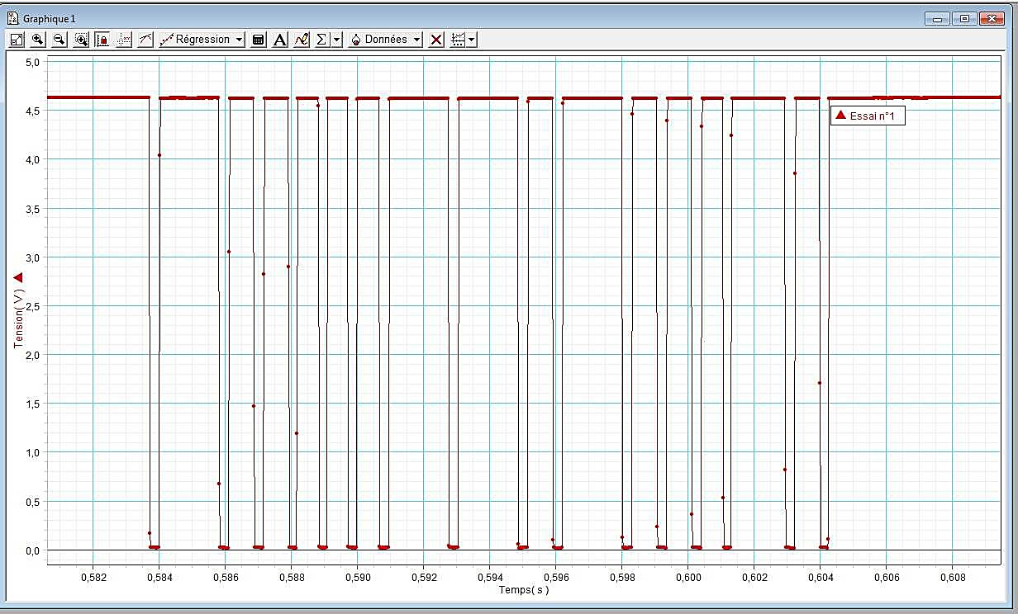
Signal émis par la télécommande
Donnée : La valeur de la célérité de la lumière dans le vide est supposée être connue du candidat.

2.1. Définir ce qu’est une onde progressive.

2.2. Quelle est la principale différence entre une onde mécanique et une onde électromagnétique ?

2.3. Justifier, à l’aide des documents fournis, que le rayonnement émis par la télécommande correspond bien à un rayonnement infrarouge.

2.4. Le signal émis par la télécommande est-il de nature analogique ou numérique ? Justifier.

3. Définition de l’image

La taille moyenne des écrans de télévision n’a cessé de progresser. À la fin du XXème siècle, les plus grosses télévisions à tube cathodique avaient un écran mesurant 92 cm de diagonale. Depuis l’arrivée des écrans plats (à technologie plasma, LCD ou actuellement OLED), cette diagonale peut atteindre plusieurs mètres.

Caractéristiques d’un écran numérique

Les deux principales caractéristiques d’une télévision sont la taille et la définition de son écran. Commercialement, on utilise la diagonale de l’écran (exprimée en cm ou en pouce) pour mesurer et comparer la taille des écrans de télévision.
Quant à la définition de l’écran, qui correspond au nombre total de pixels qui le composent, elle dépend des normes instaurées par les fabricants : SD, HD, Full HD et à présent Ultra HD (UHD) parfois appelé à tort « écran 4K » (la 4K étant une norme issue du cinéma). Chacune de ces normes correspond à un nombre bien déterminé de pixels sur la largeur et la hauteur de l’écran.

Normes des définitions d’écran

Normes commerciales | Nombre de pixels en largeur | Nombre de pixels en hauteur | Distance minimale du spectateur à l’écran
SD | 720 | 576 | 4,5 × la diagonale
HD | 1280 | 720 | 3,9 × la diagonale
Full HD | 1920 | 1080 | 2,6 × la diagonale
UHD | 3840 | 2160 | 1,3 × la diagonale

Le codage RVB

Le codage RVB consiste à représenter les couleurs à partir de trois couleurs de base : le rouge, le vert et le bleu.
Chaque pixel est codé sur 3 octets, un par composante de couleur.

Données :
- octet = 8 bits ;
- 1 pouce = 2,54 cm

Multiples de l’octet | 1 ko | 1 Mo | 1 Go | 1 To
Conversion en octet | 10³ | 10⁶ | 10⁹ | 10¹²
3.1. Un client décide d’acheter une télévision de 65 pouces de diagonale et de placer son canapé à environ 2,50 m de la TV.
Si l’achat d’une TV UHD est retenu, les conditions d’utilisation recommandées par le constructeur sont-elles respectées ?

3.2. Si le téléspectateur s’approche de l’écran, quel défaut apparaitra sur l’image ?

3.3. Calculer la définition de l’écran de la TV UHD.

3.4. Calculer le nombre de couleurs différentes que peut générer un pixel de l’écran.

3.5. Vérifier que la taille d’une image au format UHD est d’environ 25 Mo.

3.6. Un film d’une durée de 1h 30 min est numérisé au format UHD. Il est composé de 25 images par seconde et le fichier audio attaché au film est de 10 Go.

Montrer que le fichier de ce film ne peut théoriquement pas tenir sur un seul Blu-Ray (double couche) de capacité totale 50 Go.

4. Téléchargement du film en streaming par internet

On peut visionner les films au format UHD en streaming (lecture d’un flux vidéo à mesure de sa diffusion, ne nécessitant pas le téléchargement). Ce service est directement accessible depuis les TV connectées à internet ou les appareils mobiles. Cependant pour « streamer » au format UHD il faut un débit minimum d’au moins 25 Mbit.s⁻¹ pour un visionnage confortable (sans saccades).

Débits moyens des différents modes de transmission de l’information

 | Téléphonie mobile (propagation hertzienne) |  |  | Internet à domicile
Modes | 3G+ | H+ | 4G | ADSL | Fibre optique
Débit (Mbit.s⁻¹) | 3,6 | 5 | 40 | 20 | 100

La compression de données

La compression de données ou codage de source est l'opération informatique consistant à transformer une suite de bits A en une suite de bits B plus courte pouvant restituer les mêmes informations en utilisant un algorithme particulier.

4.1. Parmi les modes de transmission évoqués dans les documents à disposition, quels sont ceux qui mettent en œuvre une propagation guidée ?

4.2 Quel est le mode de transmission à privilégier si on souhaite « streamer » un film au format UHD sur un home-cinéma ? Argumenter votre réponse.

4.3. Montrer que les débits actuels ne permettent pas de regarder en streaming un film UHD de 3,385 To et d’une durée de 1h 30 min sans compression d’images.

4.4. Pourquoi est-il nécessaire de compresser les fichiers lors de leur transmission ?

